# Практическая работа № 1

**ЛИНЕЙНЫЕ СВЯЗНЫЕ СПИСКИ**

**Постановка задачи**

Составить программу создания линейного односвязного списка (ЛОС) и реализовать основные алгоритмы работы с ЛОС, обеспечивающие следующие действия:

**1 - Добавить элемент**

              1.3.2 – Перед заданным элементом

**2 - Удалить элемент**

              2.3.2 – Все вхождения

**6 - Вычислить длину ЛОС**

**7 - Вывести (распечатать) ЛОС на экран**

Перечисленные действия оформить в виде самостоятельных режимов работы созданного ЛОС . Выбор режимов производить с помощью пользовательского меню.

Провести  тестирование  программы. Тест-примеры определить самостоятельно. Результаты тестирования в виде скриншотов экранов включить в отчет по выполненной работе.

Оформить отчет с подробным описанием созданного ЛОС, принципов программной реализации алгоритмов работы с ЛОС, описанием текста исходного кода и проведенного тестирования программы.

Сделать выводы о проделанной работе, основанные на полученных результатах.

1. **Описание алгоритма**

Алгоритм программы состоит из функции main и вызываемых в ней вспомогательных функций:

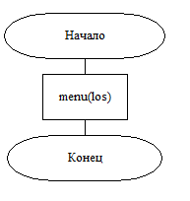

Рис.1 Схема алгоритма функции main

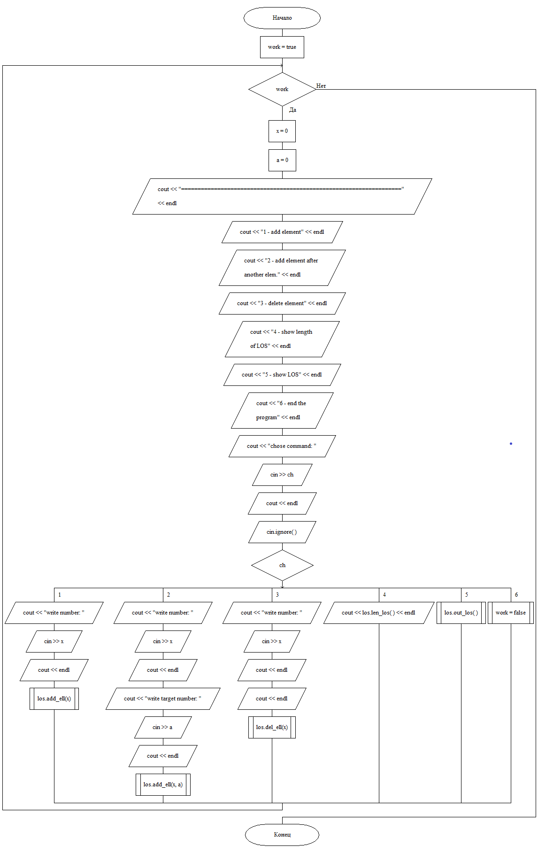

Рис.2 Схема алгоритма функции menu

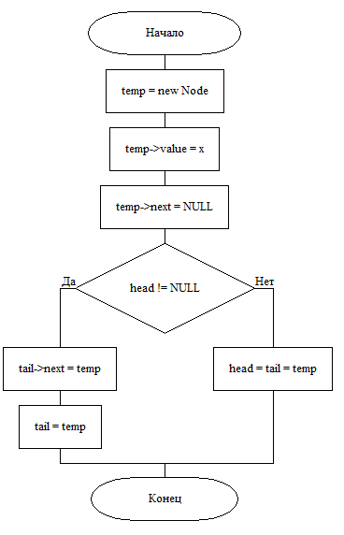

Рис.3 Схема алгоритма функции add_ell

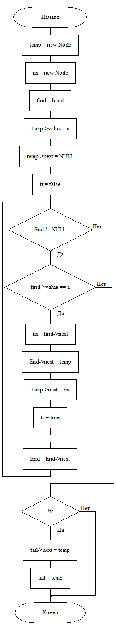

Рис.4 Схема алгоритма функции add_ell

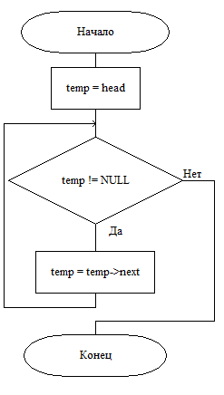

Рис.5 Схема алгоритма функции out_los

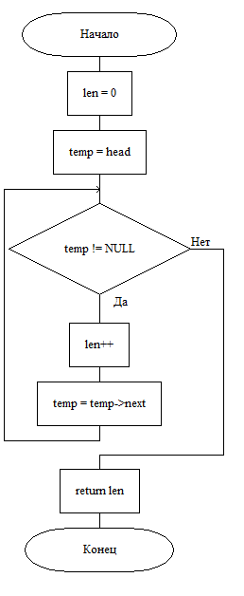

Рис.6 Схема алгоритма функции len_los

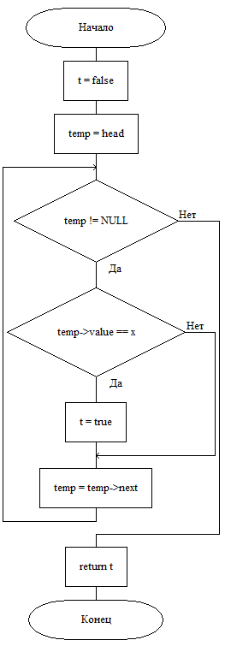

Рис.7 Схема алгоритма функции in_los

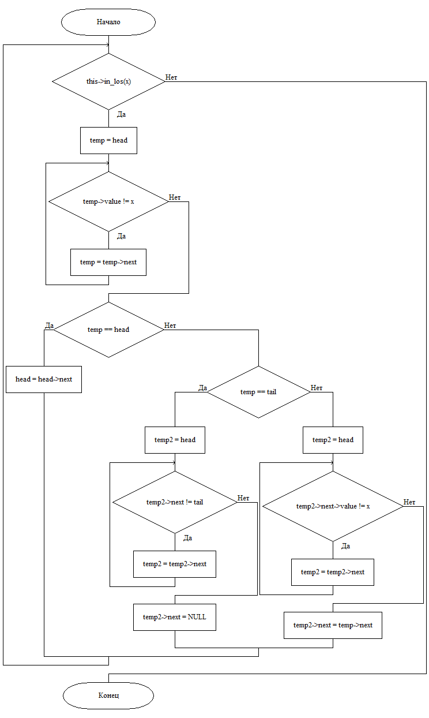

Рис.7 Схема алгоритма функции dell_ell

1. **Реализация алгоритма**

**Текст исходного кода программы**

**main.cpp**

#include "Los.h"  
  
void menu(Los los) {  
 bool work = true;  
 while (work) {  
 int x = 0;  
 int a = 0;  
 cout << "===================================================================" << endl;  
 cout << "1 - add element" << endl;  
 cout << "2 - add element after another elem." << endl;  
 cout << "3 - delete element" << endl;  
 cout << "4 - show length of LOS" << endl;  
 cout << "5 - show LOS" << endl;  
 cout << "6 - end the program" << endl;  
 cout << "chose command: ";  
 int ch;  
 cin >> ch;  
 cout << endl;  
 cin.ignore();  
 switch (ch) {  
 case 1:  
 cout << "write number: ";  
 cin >> x;  
 cout << endl;  
  
 los.add_ell(x);  
 break;  
 case 2:  
 cout << "write number: ";  
 cin >> x;  
 cout << endl;  
  
 cout << "write target number: ";  
 cin >> a;  
 cout << endl;  
  
 los.add_ell(x, a);  
 break;  
 case 3:  
 cout << "write number: ";  
 cin >> x;  
 cout << endl;  
  
 cout << endl;  
 los.del_ell(x);  
 break;  
 case 4:  
 cout << los.len_los() << endl;  
 break;  
 case 5:  
 los.out_los();  
 break;  
 case 6:  
 work = false;  
 break;  
 }  
 }  
}  
  
int main() {  
 Los los;  
 menu(los);  
  
  
}

**Los.h**

#ifndef PR_1_LOS_H  
#define PR_1_LOS_H  
  
#include <iostream>  
  
using namespace std;  
  
struct Node {  
 Node *next = NULL;  
 int value = 0;  
};  
  
class Los {  
private:  
 Node *head, *tail;  
public:  
 Los() : head(NULL), tail(NULL) {};  
  
 void add_ell(int x);  
  
 void add_ell(int x, int a);  
  
 void del_ell(int x);  
  
 int len_los();  
  
 void out_los();  
  
 bool in_los(int x);  
  
};  
  
  
#endif

**Los.cpp**

#include "Los.h"  
void Los::add_ell(int x) {  
 Node *temp = new Node;  
 temp->value = x;  
 temp->next = NULL;  
 if (head != NULL) {  
 tail->next = temp;  
 tail = temp;  
 } else head = tail = temp;  
};  
  
void Los::add_ell(int x, int a) {  
 Node *temp = new Node;  
 Node *nx = new Node;  
 Node *find = head;  
 temp->value = x;  
 temp->next = NULL;  
 bool tr = false;  
  
 while(find != NULL){  
 if (find->value==a){  
 nx = find->next;  
 find->next = temp;  
 temp->next = nx;  
  
  
  
 tr = true;  
 break;  
 }  
 find = find->next;  
 }  
 if(!tr){  
 tail->next = temp;  
 tail = temp;  
 }  
  
  
};  
  
void Los::out_los() {  
 Node *temp = head;  
 while(temp!=NULL){  
 cout<<temp->value<<endl;  
 temp = temp->next;  
 }  
}  
  
int Los::len_los() {  
 int len = 0;  
 Node *temp = head;  
 while(temp!=NULL){  
 len++;  
 temp = temp->next;  
 }  
 return len;  
}  
  
bool Los::in_los(int x) {  
 bool t = false;  
 Node *temp = head;  
 while(temp!=NULL){  
 if(temp->value == x) t = true;  
 temp = temp->next;  
 }  
 return t;  
}  
  
void Los::del_ell(int x) {  
 while (this->in_los(x)) {  
 Node *temp = head;  
 while (temp->value != x) {  
 temp = temp->next;  
 }  
 if (temp == head) {  
 head = head->next;  
 } else if (temp == tail) {  
 Node *temp2 = head;  
 while (temp2->next != tail) {  
 temp2 = temp2->next;  
 }  
 temp2->next = NULL;  
 } else {  
 Node *temp2 = head;  
 while (temp2->next->value != x) {  
 temp2 = temp2->next;  
 }  
 temp2->next = temp->next;  
  
 }  
  
  
 }  
}

1. **Тестирование программы**

Ниже представлен результат работы программы с введённым ЛОС

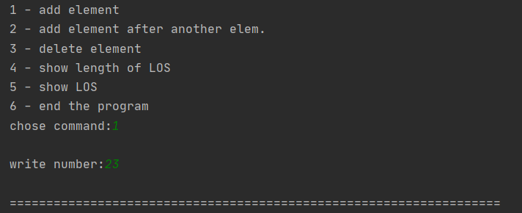

Рис.8 Скриншот добавления в список

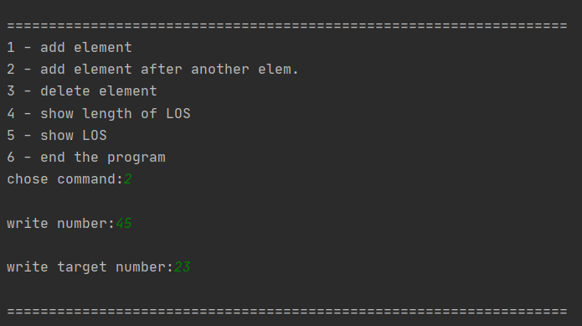

Рис.9 Скриншот добавления в список перед числом 23

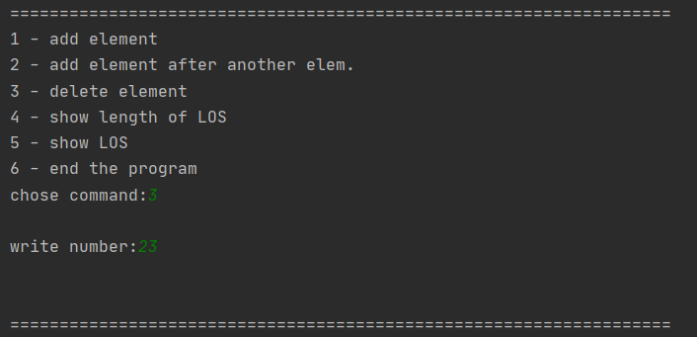

Рис.10 Скриншот удаления из списка числа 23

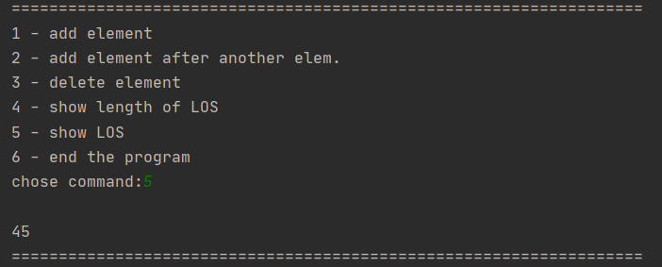

Рис.11 Скриншот вывода списка на экран

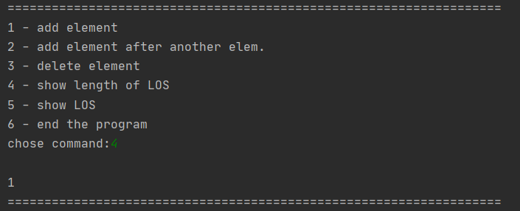

Рис.12 Скриншот вывода длинны списка на экран

1. **Выводы**
2. В ходе работы был создан односвязный список, ссылки между элементами которого осуществляются при помощи указателей на объекты класса Node.
3. Также были реализованы функции работы с линейным связным списком: добавление элементов, удаление, вывод всех элементов списка, вывод длины.
4. Были изучены положительные и негативные стороны ЛОС:
5. Преимущества: хранение неограниченного количеством и типом данных переменных, неограниченное количество элементов списка, структура ЛОС.
6. Недостатки: не очень удобный поиск конкретного элемента, так как приходится проходить весь ЛОС с крайнего элемента, так как нет способа выбрать конкретный n-ный элемент.
7. Таким образом, была изучена работа линейного связного списка и функций работы над ними и их реализация.

**Список используемых информационных источников**

1. Сыромятников В.П. Структуры и алгоритмы обработки данных, лекции, РТУ МИРЭА, Москва, 2020/2021 уч./год.
2. Документация по языку программирования С++, интернет-ресурс: <https://en.cppreference.com/w/> (Дата обращения – 02.11.2020)
3. Интегрированная среда разработки для языков программирования C и C++, разработанная компанией JetBrains - CLion / Copyright © 2000-2020 JetBrains s.r.o., интернет-ресурс: <https://www.jetbrains.com/clion/learning-center/> (Дата обращения – 02.11.2020).
4. ГОСТ 19.701-90 ЕСПД. Схемы алгоритмов, программ, данных и систем. Обозначения условные и правила выполнения. Интернет-ресурс: <http://docs.cntd.ru/document/gost-19-701-90-espd> (Дата обращения – 02.11.2020).